八、竞赛获奖

我院团建工作再获殊荣

在中共江苏省委宣传部、江苏省文明办、江苏省教育厅、共青团江苏省委和江苏省学生联合会共同组织的2016年全省大中专学生志愿者暑期文化科技卫生“三下乡”社会实践活动中，我院文化教育关爱服务团队荣获“优秀团队”称号；在共青团江苏省委表彰的2016年度江苏省大中专学校“魅力团支书”、“活力团支部”的评选中，我院经济学系14金融工程班团支部荣获“活力团支部”的荣誉称号,社工系14旅游班李晶同学荣获“人气团支书”称号。

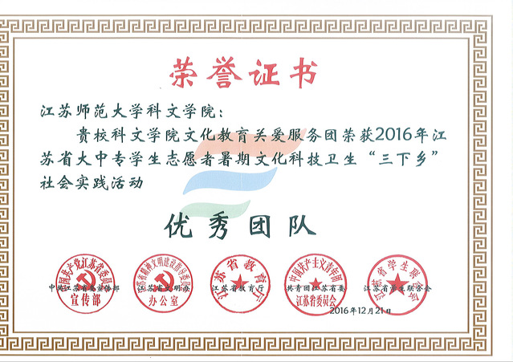

科文学子在校2016年教师节主题征文活动中获佳绩

在我校2016年教师节主题征文活动中，我院学子喜获佳绩。其中，唐心怡、黄敏2名同学获得特等奖；岑余超、蒋滢、王菲、郑惠惠4名同学获得一等奖；杨正美等10名同学获得二等奖；杨梦星等22名同学获得三等奖；我院共有38名学子获奖，占获奖总人数的三分之一。

科文学子在全国软件和信息技术专业人才大赛江苏省赛中获佳绩

近日，由工业和信息化部人才交流中心主办的第八届“蓝桥杯”全国软件和信息技术专业人才大赛江苏省赛在中国矿业大学落下帷幕。我院信息科学系14软件2班刘洋同学获得软件类C/C++程序设计组一等奖，并入围全国总决赛；14电信2班张建安、15软件2班唐弘毅获得软件类C/C++程序设计组二等奖；14软件1班刘政恒、王子奇，14软件2班彭志星、胡威、李长帝等同学获得软件类Jave软件开发组三等奖。
“蓝桥杯”全国软件和信息技术专业人才大赛被称为全国规模最大的大学生IT学科赛事，是由政府、企业、协会联手构筑的人才培养、选拔平台；是工业和信息化部人才交流中心为加快高等院校计算机、软件及电子专业教学创新与改革，提高学生自主创新意识和工程实践能力，促进高校计算机、软件及电子专业就业指导而举办的一项全国赛事。
信息科学系紧紧依托贝尔电子创作室和卓软信息工作室两大专业社团，着力提升学生的专业技能水平。在本次大赛筹备过程中，该系认真开展赛前筛选，精心组织，悉心指导，使得我院8名学子喜获佳绩。
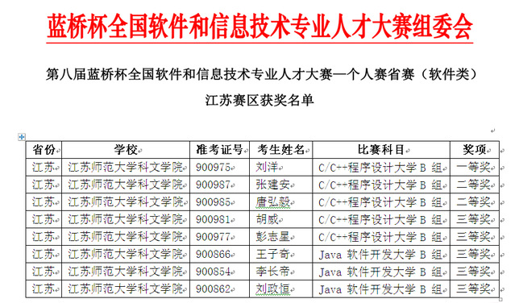
院团委荣获2016年度“徐州市五四红旗团委”
荣誉称号

近日，在共青团徐州市委开展的全市2016年度共青团工作考核评比中，我院团委以优异的成绩脱颖而出，荣获2016年度“徐州市五四红旗团委”荣誉称号。

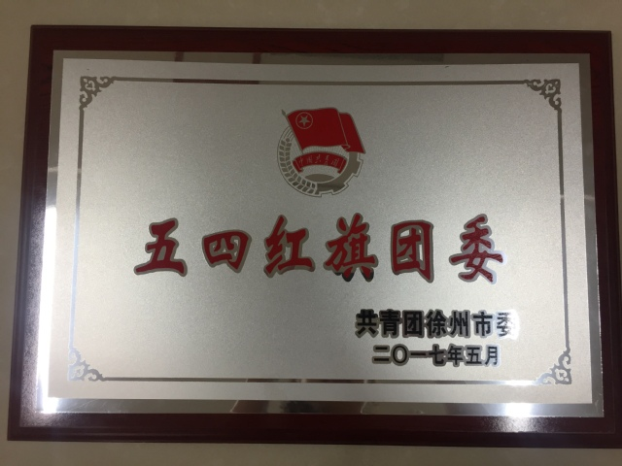

科文学子在2016年省高校优秀毕业设计(论文)评选中取得佳绩

近日，江苏省教育厅公布了2016年普通高校本专科优秀毕业设计（论文）评选结果并进行了公示，我院选送的6个毕业设计（论文）单篇和2个毕业设计（论文）团队共获得单篇二等奖1项，三等奖2项，团队优秀奖1项，取得我院历年来的最好成绩。
根据《省教育厅办公室关于做好2016年普通高校本专科毕业设计（论文）评优与抽检工作的通知》（苏教办高〔2016〕7号）要求，经江苏省普通高校本专科优秀毕业设计（论文）评审委员会专家评审，我院传媒系12广告班王鹏程的论文《徐州重生舞团整合营销策划案》（指导教师：闫云霄）获单篇二等奖，社工系12心理班刘景弘的《初中生校园欺凌行为的调查研究——以连云港市某中学为例》（指导教师：刘晓峰）和盛逸芸的《大学生对同性恋的外显和内隐态度的对比研究》（指导教师：林文毅）两篇论文获单篇三等奖，传媒系12广告班孙倩雯、陆雅雯的毕业设计《克莉丝汀烘焙食品2016年上海地区品牌形象提升推广策划全案》（指导教师：刘燕）获团队优秀奖。
毕业设计（论文）环节是对高校本科生教学质量和学生学业成果的一次综合检验。长期以来，我院高度重视学生毕业设计（论文）工作，认真抓好论文选题、指导、评阅、答辩及成绩评定等各环节的管理，切实提高了学生知识运用能力以及分析与解决问题的能力，确保了我院毕业设计（论文）的整体质量。

科文学子在2017年省大学生计算机设计大赛中
喜获佳绩

5月19日—21日，由江苏省大学生计算机设计大赛组委会主办，江苏省计算机学会、盐城师范学院承办的2017年江苏省大学生计算机设计大赛暨2017年中国大学生计算机设计大赛江苏省级赛在盐城师范学院通榆校区举行现场决赛。
本次大赛共收到有效报名作品750件，涉及作者1938人次，参赛学校88所，其中本科类院校62所，共提交作品595件。今年，我院是首次组队参加此项赛事。
在三天紧张激烈的比赛中，我院参赛队伍在张海英老师的带领下沉着应战，顽强拼搏，发挥出色，喜获佳绩。由信息科学系14软件2班彭志星、袁野、朱倚秋三位同学完成的《集梦创业交流平台》，获得省赛二等奖并被推荐参加国赛，获奖等级位居省内同类高校前列，实现了新的突破。
“中国大学生计算机设计大赛”（下面简称“大赛”）的前身是“中国大学生（文科）计算机设计大赛”，始创于2008年，最初参赛对象是当年在校文科类学生。从第三届开始，因得到理工类计算机教指委的参与，参赛对象发展到当年在校所有非计算机专业的本科生。至第五届，又因得到计算机类专业教指委的支持，参赛对象遍及当年在校所有专业的本科生。“大赛”每年举办一次，决赛时间在当年7月20日前后开始，直至8月结束，至今已成功举办9届。
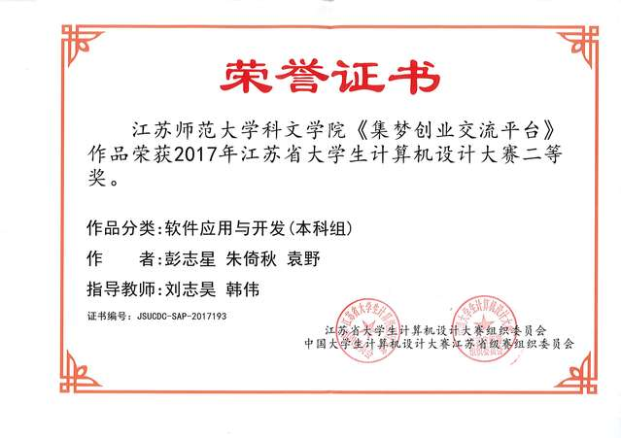
我院师生在校第十届校园廉洁文化活动周评比中
获佳绩

在刚刚揭晓的第十届江苏师范大学校园廉洁文化活动周评比中，我院喜获优秀组织奖。我院教工吴鸿、张雷分别获得摄影类二等奖和优秀奖，张雷老师书法作品还被评为特邀作品。我院学子赵依然、马林子分别获得绘画类一、二等奖；徐谨、张馨予、朱青、杨卿、余泽晋5名同学获得绘画类三等奖；王咪、张颖、涂利3名获得绘画类优秀奖；孙思璐、沈景怡2名同学获得摄影类三等奖；盛煜、朱钗钗、陈歌、吕梦滢4名同学获得优秀奖。我院师生获奖共有19人次，占获奖总人数的四分之一。

科文学子在第八届全国软件和信息技术专业人才大赛中喜获佳绩

近日，由工业和信息化部人才交流中心主办的第八届“蓝桥杯”全国软件和信息技术专业人才大赛总决赛在首都经济贸易大学落下帷幕。我院学子在物电学院李全彬、杨增汪两位老师的精心指导下，全力以赴、沉着应战，共有16名学子喜获佳绩，取得了新的突破。其中，14软件2班刘洋同学获得软件类C/C++程序设计组全国优秀奖和省赛一等奖；14电信1班朱超同学获得单片机设计与开发组省赛二等奖；14电信1班罗启迪，14电信2班杜年丰、代召远，15电信1班潘思会、徐静、唐程燕，15自动班刘浩等同学获得单片机设计与开发组省赛三等奖。
“蓝桥杯”大赛是一项面向全国高校在校大学生的全国性IT学科竞赛，旨在全面推动软件行业发展，培养创新型软件人才。大赛历经7年赛事沉淀和经验摸索，为国家软件产业输送了大批具有创新能力和实践能力的高端人才，现已成为国内规模最大、参赛人数最多的IT类专业赛事。

科文学子在第七届华东区大学生CAD应用技能竞赛中取得佳绩

6月2-4日，由全国CAD应用培训网络南京中心、江苏省工程图学学会联合主办的“第七届华东区大学生CAD应用技能竞赛”在东南大学举行。
在本次大赛中，我院代表队在张海英、蔡瑜玮两位老师的精心指导下，沉着应战，顽强拼搏，喜获佳绩。其中16Z机制卢春江、郑东东同学荣获机械工程图绘制组二等奖；袁国宏、赵祥玉、胡长峰、顾宸4位同学荣获机械工程图绘制组三等奖；丁青童同学荣获机械三维数字建模组二等奖；王真同学荣获机械三维数字建模组三等奖。
华东区大学生CAD应用技能竞赛是以贯彻科教兴国战略方针为宗旨，以展示青年学子基础知识和技能为主，旨在进一步提高大学生素质及就业竞争能力的一项专业学科竞赛。本次竞赛有包括山东大学、东南大学、江南大学在内的86所高校的1448名选手参与。我院选手们秉承“奋发进取，敢想敢为”的精神，精心操作，敢于创新，取得了优异的成绩，为我院赢得了荣誉。

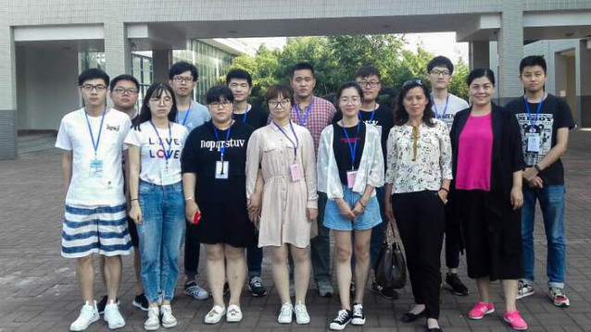
我院学子在省高校第十四届高等数学竞赛中
取得优异成绩

近日，江苏省高等学校第十四届高等数学竞赛成绩正式公布，我院代表队在数统学院老师的精心指导下，经过紧张激烈的比拼，喜获佳绩，所获奖项数为历年最多。其中朱旭东（16电气）同学获得二等奖，刘彦君（14食品）、翟长春（16电气）、常谦谦（16经济）、袁伟伟（16房管）、单楠（16规划）、苏波（16财管2）、汤胜利（15物流）、陶晓宇（16房管）同学获得三等奖。
江苏省普通高等学校数学竞赛是省内高等院校数学学科中层次最高、参与人数最广、影响最大的大学生课外科技竞技活动之一。本次竞赛共有来自东南大学、南京航空航天大学、南京理工大学、河海大学、南京审计大学、常州大学等高校共10279名学生参赛。

